Komentar monetarnih kretanja za lipanj 2021. godine

Ukupna novčana masa (M2) na kraju lipnja 2021. godine je iznosila 29,62 milijarde KM, na mjesečnoj razini registrovan je rast za 283,4 milijuna KM (1%). Rast novčane mase (M2) u lipnju 2021. godine rezultat je rasta (M1) za 218,4 milijuna KM (1,4%) i (QM) za 65 milijuna KM (0,5%). Novac (M1) povećan je usljed rasta prenosivih depozita u domaćoj valuti za 198,7 milijuna KM (1,9%) i gotovine izvan banaka za 19,7 milijuna KM (0,4%). Kvazi novac (QM) imao je rast ostalih depozita u domaćoj valuti za 100,2 milijuna KM (3,3%) i smanjenje prenosivih depozita u stranoj valuti za 20,9 milijuna KM (0,7%) i ostalih depozita u stranoj valuti za 14,3 milijuna KM (0,2%).
Na godišnjoj razini porast novčane mase (M2) u lipnju 2021.godine iznosi 2,95 milijardi KM (11,1%). Rast je ostvaren kod gotovine izvan banaka za 392,4 milijuna KM (8,1%), prenosivih depozita u domaćoj valuti za 1,98 milijardi KM (22,1%), prenosivih depozita u stranoj valuti za 426,6 mil KM (16,3%), ostalih depozita u domaćoj valuti za 116,1 milijuna KM (3,9%) i ostalih depozita u stranoj valuti za 42,7 milijuna KM (0,6%).

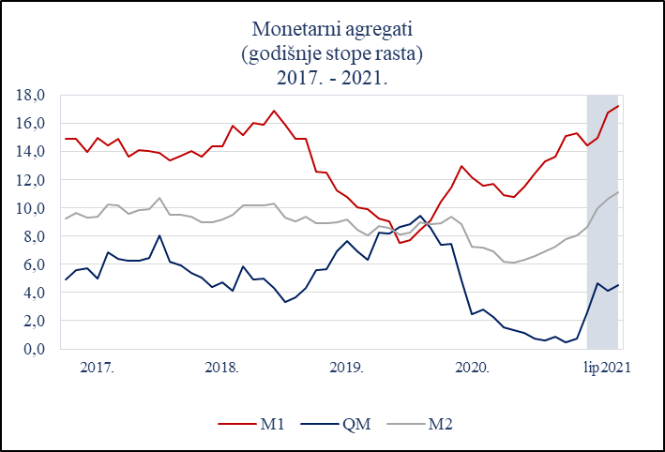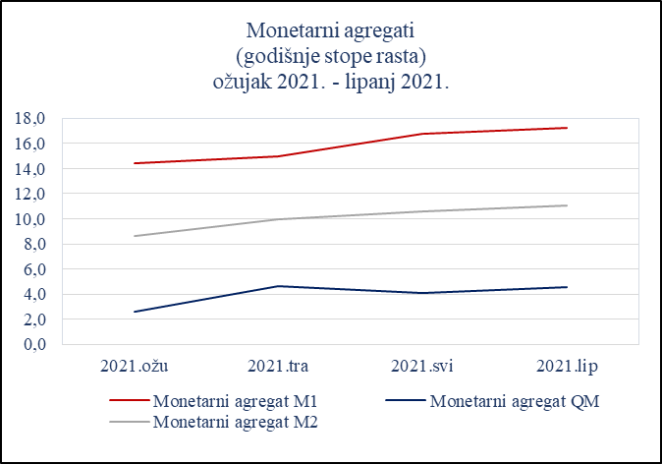

Protustavka rastu novčane mase (M2) na mjesečnoj razini u lipnju 2021. godine u iznosu od 283,4 milijuna KM (1%) je rast neto strane aktive (NSA) za 133,6 milijuna KM (0,8%) i neto domaće aktive (NDA) za 149,8 milijuna KM (1,2%). Porast novčane mase (M2) na godišnjoj razini od 2,95 milijardi KM (11,1%) rezultat je rasta neto strane aktive (NSA) za 2,52 milijardi KM (17,2%) i neto domaće aktive (NDA) za 433,2 milijuna KM (3,6%).

Monetarni pregled
 | Stanje u mil KM | Mjesečne promjene u mil. KM |  |  | Godišnje stope rasta u %
 | VI 2021 | IV 2021 | V 2021 | VI 2021 | IV 2021 | V 2021 | VI 2021
Aktiva
1. Neto strana aktiva | 17.168,6 | 502,0 | 195,8 | 133,6 | 14,9 | 15,5 | 17,2
1.1. Strana aktiva | 19.149,5 | 483,3 | 185,6 | 48,2 | 7,5 | 8,4 | 11,6
1.2. Strana pasiva | -1.980,9 | 18,7 | 10,2 | 85,4 | -29,5 | 28,1 | 21,3
2. Neto domaća aktiva | 12.456,0 | -253,3 | 70,9 | 149,8 | 3,8 | 4,5 | 3,6
2.1. Potraživanja od središnje vlade
(neto) kantona i općina | 247,3 | -333,4 | 53,4 | 30,0 | -139,9 | -159,0 | -249,1
2.2. Potraživanja od domaćih sektora | 19.726,3 | 101,4 | 78,5 | 188,6 | 1,0 | 1,6 | 1,6
2.3. Ostale stavke | -7.517,6 | -21,4 | -61,0 | -68,8 | 4,5 | 5,2 | 4,1
Pasiva
1. Novčana masa (M2) | 29.624,6 | 248,6 | 266,7 | 283,4 | 9,9 | 10,6 | 11,1
1.1. Novac (M1) | 16.142,5 | 196,9 | 306,0 | 218,4 | 14,9 | 16,8 | 17,2
1.2. Kvazi novac (QM) | 13.482,1 | 51,7 | -39,3 | 65,0 | 4,7 | 4,1 | 4,5

Ukupni Krediti
Ukupni krediti domaćim sektorima u lipnju 2021. godine iznosili su 20,81 milijardi KM. U odnosu na predhodni mjesec povećani su za 164,2 milijuna KM (0,8%). Kreditni rast registrovan je u sektorima: stanovištvo za 97,2 milijuna KM (1%), privatna poduzeća za 81,6 milijuna KM (0,9%), javna poduzeća za 0,4 milijuna KM (0,1%) i ostali domaći sektori za 4,9 milijuna KM (3,6%). Smanjenje kreditnog rasta registrovano je u sektoru Vladine institucije za 20 milijuna KM (1,7%).
Godišnja stopa rasta ukupnih kredita u lipnju 2021.godine iznosila je (2%) nominalno 412,4 milijuna KM. Rast kredita registrovan je u sektorima: stanovništvo za 358,6 milijuna KM (3,6%), privatna poduzeća za 64,2 milijuna KM (0,7%) i vladine institucije za 50,1 milijuna KM (4,5%). Smanjenјe kreditnog rasta registrovano je u sektorima: javna poduzeća za 30,6 milijuna KM (5,7%) i ostali domaći sektori za milijuna 29,9 KM (17,3%).

Sektorska struktura kredita u BiH
 | Stanje u mil. KM | Mjesečne promjene u mil. KM |  |  | Godišnje stope promjene u %
 | VI 2021 | IV 2021 | V 2021 | VI 2021 | IV 2021 | V 2021 | VI 2021
Ukupno | 20.808,5 | 98,9 | 72,8 | 164,2 | 1,3 | 1,9 | 2,0
Od toga:
Stanovništvo | 10.203,1 | 59,8 | 75,1 | 97,2 | 2,3 | 3,2 | 3,6
Privatna poduzeća | 8.805,1 | 53,9 | 12,5 | 81,6 | -0,6 | -0,2 | 0,7
Vladine institucije | 1.152,1 | -1,9 | -4,2 | -19,9 | 6,6 | 6,7 | 4,6
Javna poduzeća | 505,3 | -2,0 | -6,9 | 0,4 | 9 | 8,4 | -5,7
Krediti ostalim domaćim sektorima | 142,9 | -10,9 | -3,7 | 4,9 | -13,3 | -14,6 | -17,3

Devizne rezerve
Devizne rezerve Centralne banke BiH na kraju lipnja 2021. godine iznosile su 14,18 milijardi KM, povećane su za 121,6 milijuna KM (0,9%) u odnosu na predhodni mjesec. Na godišnjoj razini devizne rezerve Centralne banke BiH porasle su za 1,16 milijardi KM (8,9%).

